Prishtinë, 25.03.2025
VENDIM

MIRATIMI I PLANIT FINANCIAR PËR VITIN 2025

Në mbështetje të vendimmarrjes së Kuvendit të Federatës Atletike të Kosovës, të evidentuar në procesverbalin e mbledhjes së datës 25.03.2025, Kuvendi nxjerr këtë:
Pika 1. Miratohet Plani financiar i Federatës Atletike të Kosovës për vitin 2025, sipas materialit të shqyrtuar dhe paraqitur për miratim në Kuvend.
Votimi: Miratuar me 22 vota për.
Ky vendim është pjesë e dokumentacionit të Kuvendit të datës 25.03.2025.

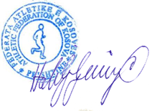

Kryetari i Federatës Atletike të Kosovës
Halil Sylejmani
________________________

